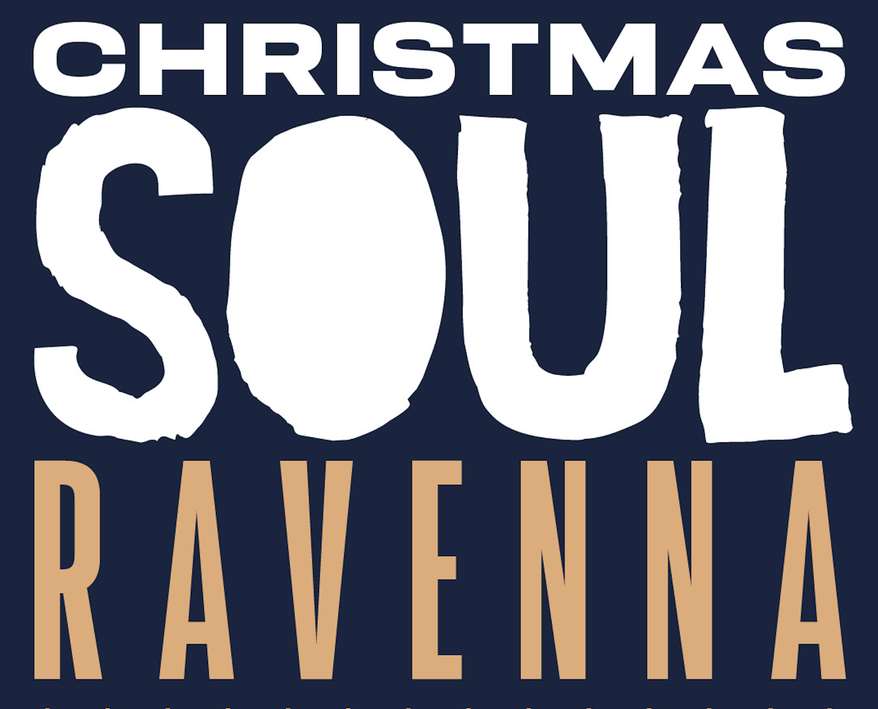

Due corali da New York per salutare il 2023 e accogliere il 2024
Tra Piazza del Popolo e il Teatro Alighieri le formazioni guidate da Anthony Morgan e Kailah Harvey

domenica 31 dicembre 2023
Piazza del Popolo, ore 23 (ingresso gratuito)
ANTHONY MORGAN’S INSPIRATIONAL CHOIR OF HARLEM (USA)

lunedì 1° gennaio 2024
Teatro Alighieri, ore 11.30
KAYLAH HARVEY & THE BRONX BLACK KEYS
FEATURING M-STRING QUARTET (USA)

Ravenna - 30 dicembre 2023. Sono gli appuntamenti più attesi di questa quinta edizione di Christmas Soul, per salutare il 2023 che termina e dare il benvenuto al 2024 che inizia. Domani sera in Piazza del Popolo arriva la carica travolgente e ricca di ispirazione dell’Inspirational Choir of Harlem, creato e diretto da Anthony Morgan, che a partire dalle 23 accenderà Ravenna per il concerto di fine d’anno. Energia, carica emotiva e un tocco di comicità caratterizzano i loro spettacoli, che nel corso degli anni hanno convinto stelle internazionali come Stevie Wonder, Aretha Franklin o gli U2. Il 2024 viene invece accolto lunedì alle 11.30 al Teatro Alighieri da Kailah Harvey, una delle nuove voci della scena Gospel di New York, che con i The Bronx Black Keys e il supporto dello M-String Quartet arriva per la prima volta in Europa. Una formazione che unisce gioia ed energia grazie a un gospel-pop spirituale e coinvolgente, perfetto per accogliere in festa il nuovo anno (durante il concerto, già sold out, è prevista una raccolta fondi per “Tutti i bambini e le bambine vanno a scuola”). Christmas Soul è organizzato da Comune di Ravenna, Spiagge Soul e Fondazione Ravenna Manifestazioni.

Programma
Domenica 31 dicembre 2023, Piazza del Popolo ore 23:00
ANTHONY MORGAN’S INSPIRATIONAL CHOIR OF HARLEM (USA)
The Inspirational Choir of Harlem di Anthony Morgan è un gruppo dal sound versatile, che spazia tra Gospel, Jazz, Pop e R&B. È nato sotto la direzione di Anthony Morgan, artista di grandissimo talento, che ha selezionato accuratamente alcune delle voci più uniche di New York. I membri dellʻICH hanno suonato nei più importanti cori gospel al mondo e hanno partecipato a varie produzioni discografiche e cinematografiche, condividendo il loro talento con nomi importantissimi della musica Gospel e R&B mondiale come Ike & Tina Turner, Stevie Wonder, Diana Ross, Aretha Franklin, Yolanda Adams, Cindy Lauper, Gladys Knight, Bono & U2. Anthony Morgan è un cantante di fama internazionale, membro della Memorial Baptist Church di Harlem, New York, sotto la guida del pastore Renee F. Washington-Gardner. È noto per la sua eccezionale voce da tenore con estensione al DO5 acuto e per le sue performance versatili, terrene e piene di spirito. Lo stile unico di fraseggio di Anthony, arricchito da un tocco di comicità, conduce ogni platea ad alzarsi in piedi e partecipare ballando ai concerti. Anthony Morgan è il fondatore e leader dell’AMICOH (Anthony Morgan’s Inspirational Choir of Harlem) e del coro “Harlem Spirit of Gospel”. I suoi cori sono stati impegnati in tournée a livello internazionale negli ultimi 11 anni, portando l’energia e la grazia delle loro performance in molte sale, locali, teatri e chiese in Inghilterra, Germania, Irlanda, Italia, Lettonia, Russia, Santo Domingo, Svezia, Svizzera, Danimarca, Africa e Scandinavia.

Lunedì 1° gennaio 2024, Teatro Alighieri ore 11:30
KAYLAH HARVEY & THE BRONX BLACK KEYS FEATURING M-STRING QUARTET (USA)
Kaylah Harvey è la nuova e prorompente voce della Comunità Nera di New York. Cresciuta nel Bronx, si è fatta immediatamente conoscere per la distensione cristallina delle sue doti vocali, messe in risalto da intense panoramiche timbriche. Si presenta come leader per la prima volta in Italia ed Europa in uno spettacolo preparato come una colonna sonora di un viaggio musicale, arricchito da una forte comunicazione corporea e dal tempo upbeat accompagnato dal battito di mani e canti. Già vincitore di ambiti e prestigiosi riconoscimenti come una delle migliori nuove formazioni Gospel degli Stati Uniti, il gruppo arriva per la prima volta in Europa supportato dallo M String Quartet in una performance unica che invade il cuore. Kaylah Harvey e i suoi ragazzi ricalcano a meraviglia una formula spiritual gospel-pop innovativa e mai scontata, confermando appieno la bontà e le preziose doti interpretative di ognuno dei singoli vocalist. L’innesto dello M String Quartet evoca ballate intrise di groove e piacevoli up tempo, che si colorano tra voci e strumenti per ammaliare ogni loro spettatore, canzoni e hit della tradizione nero-americana suonate con il cuore, cariche di emotività, di vero e proprio amore per le radici culturali del genere. Un concerto che cattura e, brano dopo brano, rivela tutta la sua autentica bellezza. Una scossa al panorama Gospel e un avviso per il futuro: non perdeteli di vista, meritano tutte le nostre attenzioni e la nostra presenza a ogni loro concerto.

Per info e aggiornamenti sul programma: www.spiaggesoul.it - Facebook “Spiagge Soul Festival” - Instagram: instagram.com/spiaggesoul/
Ufficio stampa: Eikon srl - Bologna 051 6238522 / 348 3694618

